激光雕刻教程
注意事项：
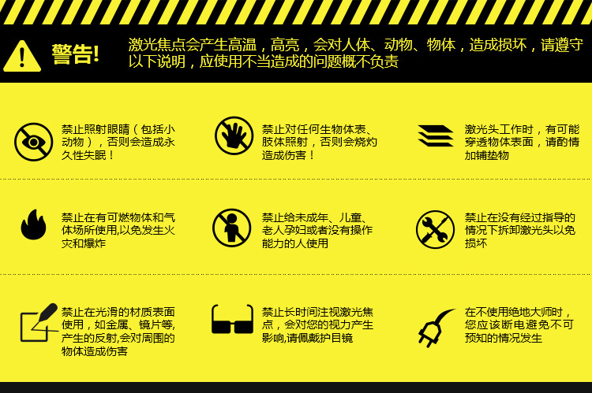
加工范围：
不可加工金属类、陶瓷、珠宝玉石等物品，不可加工反光、透光材料。
使用软件：minilaser
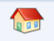
- 主界面介绍：
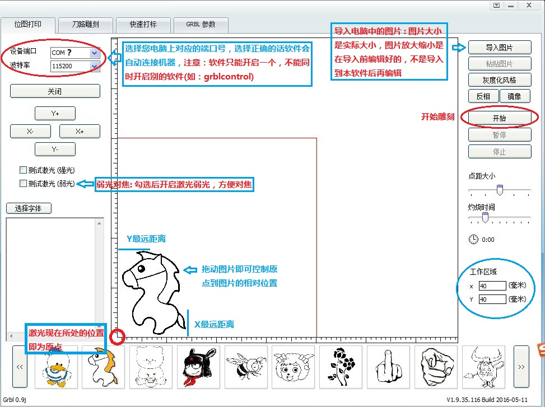
- 雕刻位图：
打开弱光，使激光照射在工件上，调节激光头前面的旋钮，使激光在工件上成最小的点。
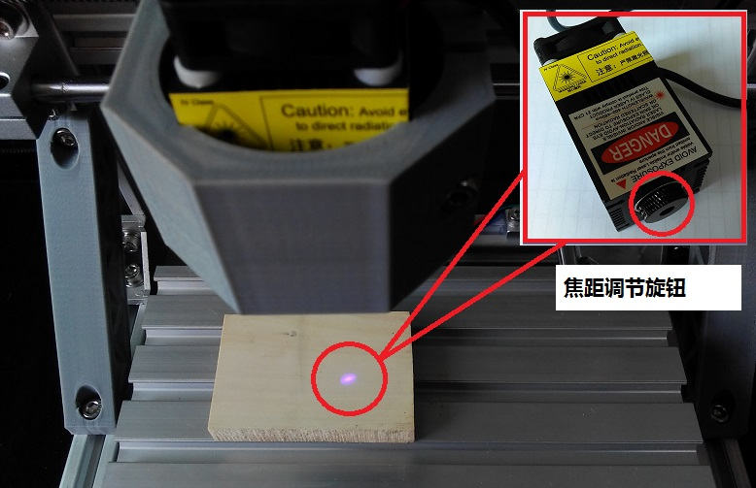
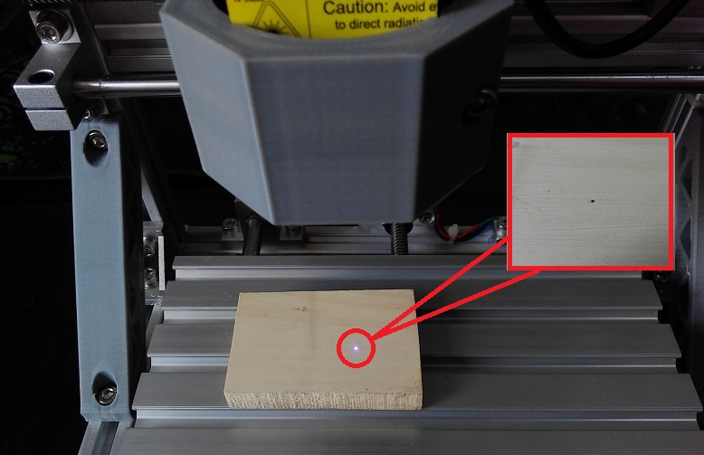
选择好位置以后就可以开始雕刻了。

